美国双向短信HelloSMS系统说用说

网址：
hellosms.xyz

使用客服提供的账号密码登录网站，网址：hellosms.xyz
第一步：导入首条群发的招呼语：
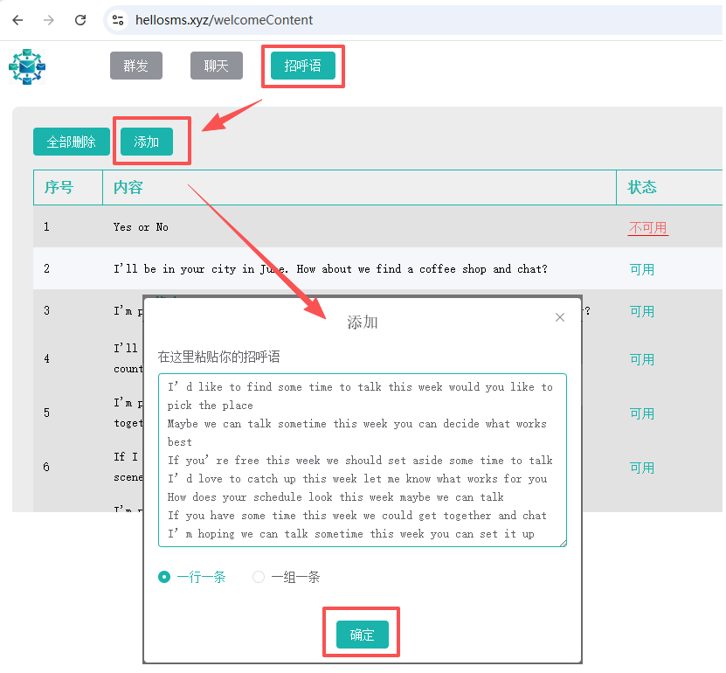
招呼语不能出现Yes或No。
显示“不可用”的招呼语不会发。
招呼语数量建议30条以上。
如果导入的招呼语，中间有空行，那就要选“一组一条”：
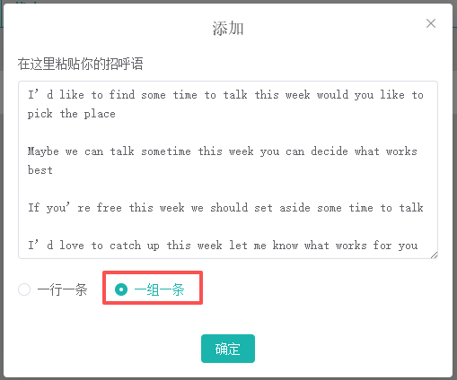
如果你首条发送的招呼语，发出去是要换行的，那就使用“一组一条”。

导入招呼语后，就可以开始群发了。
点“群发”，再点“导入号码”，然后选择号码文件，打开
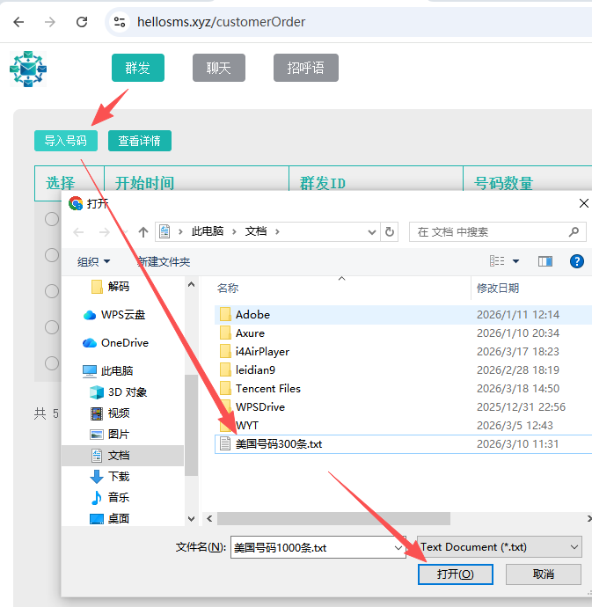
导入号码后，会看到导入结果，如果有重复的号码，会自动去重，并显示去重后的数量：
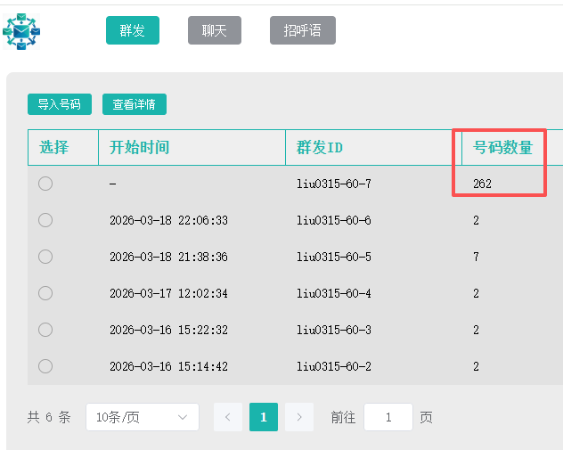

然后点“开始”，就可以开始群发：
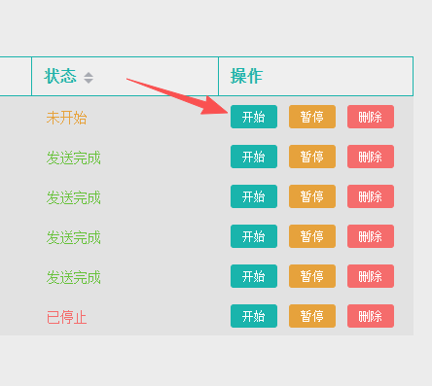
群发后，如果有回复，就可以聊天。
